Sisällys
1. Dokuwiki 2
1.1. Wikien periaate yleisesti 2
1.2. Yleistä Dokuwikin kanssa työskentelemisestä 2
2. Sisäänkirjautuminen ja rekisteröityminen käyttäjäksi 2
3. Uuden ARTIKKELIN (sivun) luominen wikiin 3
3.1. Automaattiset vedokset 4
4. Linkitys 4
4.1. Yleistä linkeistä netissä 4
4.2. Artikkelien väliset linkit (Sisäinen linkki) 4
4.3. URL-linkit (Ulkoinen linkki) 5
4.4. Tiedostolinkit 5
5. Kuvat 6
5.1. Pääkuva artikkelin alkuun 6
5.2. Kuva tekstin sekaan, teksti kiertää ympäri 7
5.3. Linkitys kuvan alkuperäiskokoon pienennetystä kuvasta 7
5.4. Kuvateksti 7
6. Keskustelun lisääminen artikkeliin 8
6. Lähdeviittaukset 9

1. Dokuwiki

Lammaswikin alustaksi valittu Dokuwiki-alusta on vankan yhteisön tukema ja kehittämä, ilmainen, vapaan lähdekoodin wiki-alusta.

Dokuwikin etuja ovat sen helppo toiminnallisuuksien laajentaminen ilmaisilla plugin-lisäosilla. Toinen merkittävä etu on kaiken sisällön helppo siirtäminen tai varmuuskopiointi, koska kaikki artikkelit tallentuvat Muistiollakin avautuvassa txt-tiedostomuodossa.

Alusta mahdollistaa laajentamattomanakin mm.
- oman ulkoasun template-ulkoasumalleilla; valitun mallin voi myös vaihtaa tulevaisuudessa kohtuullisen helposti (edelliseen malliin tehty räätälöinti saattaa vaatia lisätyötä)
- kattavasti perustoimintoja
- automatisoidun käyttäjärekisteröinnin
- useamman sisältöalueen mahdollisuuden (nimiavaruus/namespace)
- suljetut osiot
- kattavan käyttäjähallinnan
- useamman wikin yhdistämiseen ”wikifarmiksi”
- luonnoksen automaattinen tallentaminen palautettavaksi vedokseksi

1.1. Wikien periaate yleisesti

Wiki on joko yhteen aihepiiriin keskittyvä kokonaisuus, tai laajempi, ”tietosanakirjamainen” tietolähde (esim. kansainvälinen Wikipedia). Molempien sisällön tuottaa kuitenkin yhteisö. Lisäksi wikiä käytetään oppimistilanteissa (esim. koulut) vaikkapa oppilastöiden tallentamispaikkana.

Wiki tähtää asiantuntevaan sisältöön ja sisällön tuottamiseen. Hakemalla artikkelia aiheesta, jota ei ole vielä olemassa, useat wikit ehdottavat mahdollisuutta luoda se (vaatii luonnollisesti tunnusten hakemista).

Wiki myös rohkaisee seikkailemaan tietomäärässä, runsaan artikkelienvälisen linkittelyn kautta. Lähtökohdaksi voidaan tarjota päivittyvää wikin etusivua, johon lisätään mm. päivän/viikon/kuukauden artikkeli, tai muuta ajankohtaista.

1.2. Yleistä Dokuwikin kanssa työskentelemisestä

Windowsin peruuta-toiminto (undo) toimii myös editointitilassa, sen pikakomento on Ctrl + Z. Normaalit leikepöydän toiminnot kopioi/liitä/kaikki (Ctrl+C, Ctrl+V, Ctrl+A) toimivat myös.

Yksi wikien perusperiaatteista on sisällön jatkuva muokkaaminen eri käyttäjien toimesta. Dokuwiki tallentaa käyttäjäkohtaisista muutoksista lokia, ja vanhemman version palauttaminen pitäisi olla ylläpitäjän toimesta tiettyyn pisteeseen asti mahdollista. Harkitse silti muutokset tarkoin, ja jos tarpeen, käy asiasta keskustelu.

2. Sisäänkirjautuminen ja rekisteröityminen käyttäjäksi

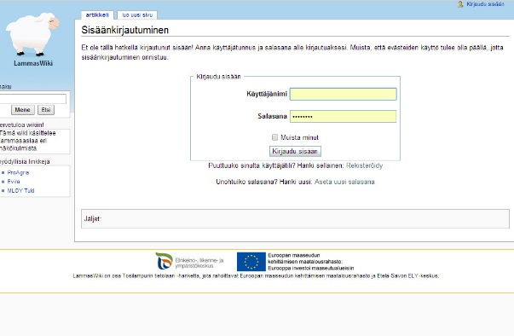
Sekä sisäänkirjautuminen että uudeksi käyttäjäksi rekisteröityminen tehdään saman linkin, oikean ylälaidan ”Kirjaudu sisään”, takaa (myös päivittäjät). Samalla näytöllä voi myös pyytää unohtuneen salasanan tilalle uuden. Voit katsella tietojasi ja muuttaa salasanaa kohdasta ”Päivitä profiili”.

3. Uuden ARTIKKELIN (sivun) luominen wikiin

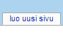

Uuden sivun (artikkelin) luomiseen on kaksi tapaa.
- Klikkaa ”luo uusi sivu” –painiketta (suositeltavampi!)
- Hae kirjautuneena hakukentällä artikkelia, jota ei ole ja painamalla ”Mene”. Klikkaa ilmoitussivulla ”luo uusi sivu” –painiketta

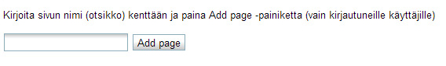

- Anna artikkelille selkeäsanainen nimi. Kirjoitusasulla ei ole merkitystä, Dokuwiki muodostaa nimen annetun perusteella. Klikkaa Add page.
- Editorinäkymä avautuu.
- Kirjoita heti ensimmäiseksi tekstikentän alkuun artikkelin otsikko, esimerkiksi ”Lammastalous Suomessa” (sen on toki hyvä olla samankaltainen kuin kohdassa 1. annettu tiedostonimikin, mutta se ei ole välttämätöntä).
  - Maalaa teksti ja muodosta siitä Saman tason otsikko* (1-tason otsikko) klikkaamalla painiketta
    - Dokuwiki tulkitsee ”koodia”, jota painikkeet tuottavat, ja muodostaa sivujen elementit niin. Kaiken voi toki myös itse kirjoittaa merkkeinä, esimerkiksi otsikot muodostuvat tietystä määrästä merkkiä = tekstin molemmilla puolilla (1-tason otsikolla merkkejä on kuusi + välilyönti, .)
    - Huom., artikkelin 1-tason otsikosta tulee tämän artikkelin nimi! (ns. näyttönimi)
- Kirjoita tai liitä seuraavaksi teksti.
  - Tekstin voi kopioida ja liittää suoraan lähteistä, mitkä sisältävät fonttimuotoiluja (Word, PDF, jne), koska Dokuwiki poistaa ne liitettäessä.
  - Kun teksti liitetään, sitä joutuu poikkeuksetta muotoilemaan uudelleen, koska mm. kappalejaot ja listaukset usein häviävät.
  - Vaikka editori tarjoaa tekstimuotoilupainikkeet, yritä välttää lihavointia ja etenkin kursivointia ja alleviivausta – nettitekstissä ne huonontavat luettavuutta.
- Luettavuuden parantamiseksi on järkevää jakaa tekstiä väliotsikoilla (kappaleilla), numeroiduilla ja numeroimattomilla listauksilla, sekä mahdollisesti myös kuvilla.
  - Numeroidut ja numeroimattomat listat tehdään työkalurivin painikkeista
  - Väliotsikoilla* merkityt tekstit toimivat Dokuwikissä ”itsenäisinä” osuuksina artikkelin sisässä, ja ne ilmestyvät klikattaviksi linkeiksi artikkelin Sisällysluetteloon. Väliotsikolla merkittyjä tekstiosuuksia voi myös hakea hakukoneella.
    - Maalaa teksti, mistä haluat otsikon muodostaa, ja paina painiketta
Alempi otsikko . Dokuwiki muodostaa otsikon ympärille viisi (=)-merkkiä. Voit painaa Esikatselua nähdäksesi muutoksen käytännössä.
  - On myös tavallista kertoa laajemmasta aiheesta väliotsikolla erotellulla lyhennelmällä artikkelin sisällä, ja linkittää siitä ”pääartikkeliin” (ks. linkityksestä kohdasta 4)
- Muista tallentaa tekemäsi artikkeli. Tallentamattomat muutokset saattavat hävitä, mikäli esimerkiksi vahingossa painat selaimen back- tai forward-nappeja. Se julkaistaan wikiin tallennuksen myötä, eli artikkeleja ei voi toistaiseksi tehdä ”varastoon” tai merkitä niitä ei-julkaistuiksi.

*Otsikoinnista huom.: voit myös käyttää otsikkotason valintaan pelkkää viimeistä H-painiketta (”Valitse otsikko”). Muista siinä vain otsikoinnin tasot, 1-taso ylimpänä. On suositeltavaa käyttää tasoja max. kolmanteen tasoon asti (yleensä vain tasoon 2), selkeyden vuoksi.

3.1. Automaattiset vedokset

Dokuwiki tallentaa automaattisesti palautettavan vedoksen artikkelista, jos poistut tahallisesti tai vahingossa selaimella muokkausruudulta tallentamatta. Sivun ylälaitaan ilmestyy painike Muokkaa luonnosta, jolla sen pääsee takaisin joko palauttamaan tai poistamaan. Poista luonnos palauttaa tallentamattoman version – muista, että palauttamasikin artikkeli tulee vielä tallentaa.

4. Linkitys

Wikin käyttämät linkit voidaan jakaa kolmeen kategoriaan:
- artikkelien väliset linkit (sisäinen linkki)
- URL-linkit (ulkoinen linkki)
- tiedostolinkit

4.1. Yleistä linkeistä netissä

Linkin tulisi aina kertoa käyttäjälleen sivua silmäilemällä vinkki siitä, mihin se vie – siksi ei suositella käytettävän ”klikkaa tästä”, ”lue lisää”, tai epäselvää sanan osaa, kuten ”tästä”. Esimerkki: Lue tarkemmin lampaan hedelmällisyydestä.

4.2. Artikkelien väliset linkit (Sisäinen linkki)

Artikkelien välistä linkittelyä suositellaan paitsi wikin periaatetta tukien (1.1), mutta myös linkityksiin lyhennelmien ja ”pääartikkelien” välillä. Artikkelien välinen linkitys myös parantaa hakukonenäkyvyyttä.

- Maalaa se tekstin osa, mistä haluat tehdä linkin.
- Klikkaa Sisäinen linkki –painiketta työkalurivillä
- Valitse avautuvasta ikkunasta klikkaamalla se artikkeli/sivu, mihin haluat linkittää.
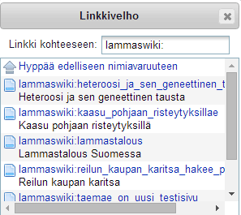
- Dokuwiki muodostaa tekstin sekaan linkin koodin, joka on muotoa
[[lammaswiki:artikkeli|Tämä on linkkisi]]

4.3. URL-linkit (Ulkoinen linkki)

- Klikkaa Ulkoinen linkki –painiketta, älä maalaa tekstiä.
- Muodostuu koodipätkä: [[http://example.com|Ulkoinen linkki]]
- Kirjoita tai liitä nettiosoitteesi tekstin ”http://example.com” tilalle – käytä koko osoitemuotoa http-alkuineen.
- Kirjoita selkosanainen linkkiteksti tekstin ”Ulkoinen linkki” tilalle. Huomio kohdan 3 ja 4 välissä oleva erotinmerkki/pystyviiva.

Esimerkiksi: [[http://www.evira.fi|Tutustu Eviran sivuihin]]

Ulkoiset linkit on nyt asetettu aukeamaan automaattisesti uuteen ikkunaan (välilehteen).

4.4. Tiedostolinkit

- Aseta kursori siihen kohtaan, mihin haluat linkin tulevan (esim. kappaleen alku, loppu).
- Klikkaa työkalua (”Lisää kuvia ja muita tiedostoja”)
- Mediamanager avautuu.
- Klikkaa vasemmassa laidassa kohtaa +lammaswiki. Näet Lammaswikin tiedostoja.
- Klikkaa sitten ”Valitse tiedostot…” –tekstiä. Linkkiä ei ole eroteltu värillä.
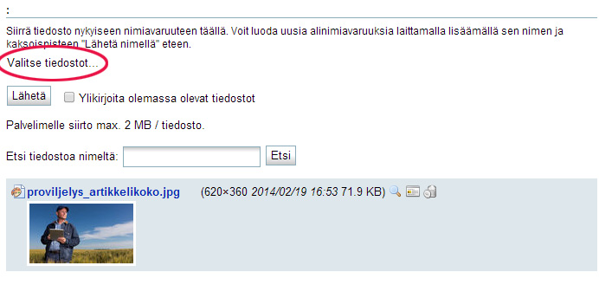
- Valitse tiedosto koneeltasi, klikkaa Lähetä. Huomioi suhteellisen pienet tiedostokoot, siirron maksimi on vain 2MB/kpl.
- Jos haluat linkittää tiedoston (tai kuvan, katso kohta 5 – Kuvat) heti, klikkaa linkkiä. Voit myös klikata Valmis, ja sulkea ikkunan – tiedosto on tallentunut mediapankkiin.
  - Jos klikkaat linkkiä, avautuu ikkuna linkityksen valinnoille, jos kyseessä on kuva. Muussa tapauksessa pelkkä tiedostolinkkiä klikkaaminen (esim. PDF) linkittää tiedoston artikkeliin pienen ikonin kera.

Tiedostot poistetaan mediapankista tiedoston kohdalta, viimeisestä roskakori-kuvakkeesta. Huomioi, ettei palvelu varmista poistoa vaan poisto on välitön.

5. Kuvat

5.1. Pääkuva artikkelin alkuun

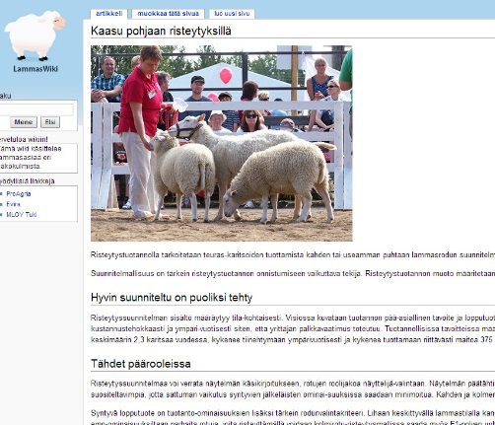

- Tee artikkelin alkuun pääotsikon jälkeen pari tyhjää riviä ja aseta kursori siihen (ennen ensimmäistä kappaletta)
- Toista edellisen sivun ohjeen Tiedostolinkit askelmat 2-6 (tai jos olet jo ladannut kuvan, valitse se klikkaamalla sitä mediapankista).
- Linkkien asetukset –ikkuna aukeaa. Ikkunasta valitaan kuvan käyttäytyminen (onko se esimerkiksi vain kuva, vai onko esimerkiksi tarkoitus linkittää isompaan alkuperäiskuvaan)
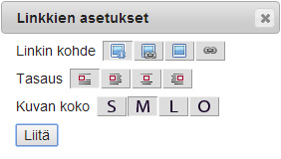
- Valitse nämä valinnat:
  - Linkin kohde: kolmas (”Ei linkkiä”)
  - Tasaus: ensimmäinen (”Älä tasaa”)
  - Kuvan koko: yleensä turvallisin vaihtoehto on L, kuva pienenee 300 pikseliin huolimatta alkuperäiskoosta (huomioi kuitenkin latausrajoitus 2MB).
    - Small, Medium, Large, Original (pienentämätön). Viimeistä voi käyttää vain silloin, jos kuva on valmiiksi pienennetty.
- Klikkaa Liitä.
- Muodostuu koodi {{:lammaswiki:esimerkkikuva.jpg?nolink&300|}}. Pikselikoko on merkitty numerolla loppuun, joten jos kuva näyttää liian pieneltä, muuta tilalle 450 (450 pikseliä), mikä on pääkuvaksi ok.

5.2. Kuva tekstin sekaan, teksti kiertää ympäri

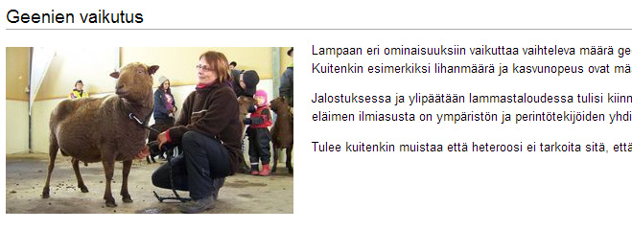

- Aseta kursori sen kappaleen alkuun (virkkeen iso kirjain), minkä haluat kiertävän kuvaa.
- Toista edellisestä kohdat 2-3.
- Valitse nämä valinnat:
  - Linkin kohde: kolmas (”Ei linkkiä”)
  - Tasaus: toinen (”Tasaa vasemmalle”); tai neljäs, jos tulee oikeaan laitaan.
  - Kuvan koko: L

5.3. Linkitys kuvan alkuperäiskokoon pienennetystä kuvasta
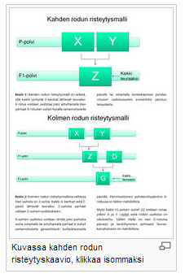
- Lataa tai valitse kuva.
- Valitse ikkunasta Linkin asetukset nämä valinnat:
  - Linkin kohde: toinen (”Suora linkki”)
  - Tasaus: valitse tarpeesi mukaan, joko tasauksella tai ilman
  - Kuvan koko: kokeile, esim. M

Tätä tapaa voidaan käyttää niissä tapauksissa, kun halutaan linkittää pieni esikatselukuva täysikokoiseen kuvaan (esim. kaaviot).

5.4. Kuvateksti

Toistaiseksi ainoa tapa saada kuvateksti on kirjoittaa se kuvakoodiin, ao. esimerkin mukaisesti, kuvakoon jälkeen pystymerkillä | eroteltuna (ilman välilyöntejä). Huomioi, ettet muuta tai poista koodin eri sulkeita.

[{{:lammaswiki:risteytyskaavio.jpg?direct&200|Kuvassa kahden rodun risteytyskaavio, klikkaa isommaksi}}]

6. Keskustelun lisääminen artikkeliin

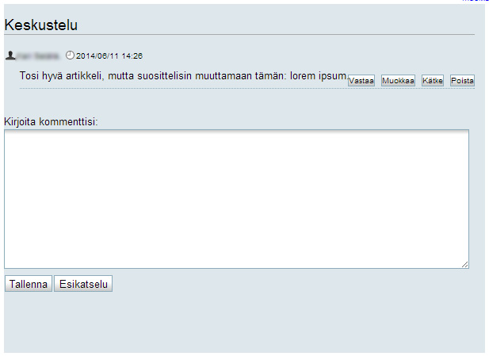

Keskustelutoiminto on oletuksena piilossa, ja se lisätään aina tarpeen mukaan haluttuun artikkeliin. Lisääminen on helppoa, kirjoita tai liitä artikkelin loppuun muokkaustilassa tämä teksti merkkeineen:

~~DISCUSSION~~

Keskusteluun osallistutaan kirjautuneena käyttäjänä, ja viestit julkaistaan käyttäjän koko (omalla) nimellä. Keskusteluliitännäinen tarjoaa useita eri toimintoja:
- viesteihin voi vastata (viestiketju)
- ylläpitäjä voi muokata, piilottaa (kätkeä) tai jopa poistaa yksittäisiä viestejä

Kun haluat poistaa keskusteluliitännäisen artikkelista, kirjoita/kopioi muokkaustilaan tämä teksti:

~~DISCUSSION:off~~

Jos haluat sulkea keskustelun, mutta pitää kirjoitetut viestit näkyvissä, jätä liitännäinen silloin näkyviin ja sulje se vain tällä komennolla:

~~DISCUSSION:closed~~

6. Lähdeviittaukset

DokuWiki sisältää Footnotes-toiminnon, jolla sisällön lähdeviittausten tekeminen on helppoa.

Viittaus tehdään kirjoittamalla se kahden sulun sisään alla olevan esimerkin mukaisesti. Viitteellä ei ole merkki- tai pituusrajoitusta.

Lähdeviittaus voi myös olla internetlinkki – alustahan muotoilee www-muotoiset tekstit (www.linkki.fi) automaattisesti toimiviksi linkeiksi. Linkkejä käyttäessä on hyvä mainita wikien tyyliin, milloin lähdelinkkiin on viitattu, sekä linkin sisältö selväsanaisesti. Ks. esimerkki 2.

Esimerkki 1:
…loppuessa eläimet siirretään toiselle laitumelle sen sijaan, että niille tuotaisiin lisäruokaa muualta ((Richard Nilsson et al., Lammaskirja, WSOY 2011)).

Esimerkki 2:
…loppuessa eläimet siirretään toiselle laitumelle sen sijaan, että niille tuotaisiin lisäruokaa muualta ((Valviran nettisivut., www.valvira.fi/asiaX/asiaB.html, viitattu 13.5.2014))

